模块高考预测
预测一 带电体在电场中的运动问题
1．如图所示，以O为原点建立直角坐标系xOy，绝缘光滑水平面沿着x轴，y轴在竖直方向．在水平面上方存在与x轴平行的匀强电场．一个质量为m＝2.0×10^{－3} kg、电荷量为q＝2.0×10^{－6} C的带正电的物体(可视为质点)，从O点开始以一定的初速度沿着x轴正方向做直线运动，其位移随时间的变化规律为x＝6.0t－10t²，式中x的单位为m，t的单位为s.
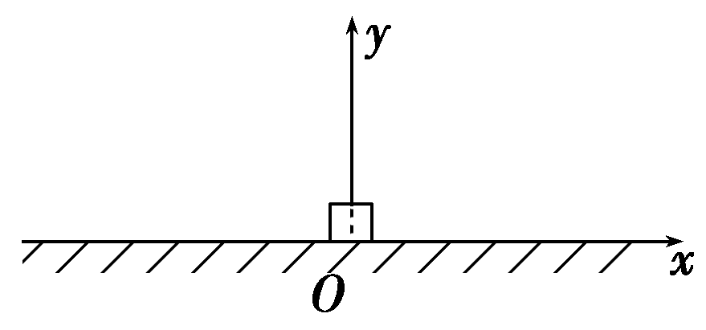
不计空气阻力，取g＝10 m/s².
(1)求匀强电场的场强大小和方向．
(2)求带电物体在0.5 s内经过的路程．
(3)若在第0.6 s末突然将匀强电场的方向变为沿y轴正方向，场强大小保持不变．求在0～0.8 s内带电物体电势能的变化量．
[解析] (1)由位移随时间的变化规律x＝6.0t－10t²，得物体做匀减速直线运动，加速度大小为a＝20 m/s²，初速度为v₀＝6.0 m/s
根据牛顿第二定律有Eq＝ma
解得场强E＝2.0×10⁴ N/C，且方向沿x轴负方向．
(2)物体做匀减速运动到速度为0所需要的时间t₁＝＝0.3 s
那么这段时间经过的路程s₁＝v₀t₁－at＝0.9 m
0．5 s内的后0.2 s物体做匀加速直线运动，经过的路程s₂＝at＝0.4 m
0．5 s内物体经过的路程s＝s₁＋s₂＝1.3 m.
(3)根据运动的对称性知，第0.6 s末带电物体回到坐标原点O，之后的0.2 s物体以初速度v₀做类平抛运动，运动轨迹如图所示，在y轴方向根据牛顿第二定律有
Eq－mg＝ma′
由运动学公式得y₀＝a′t²
电场力做功W＝Eqy₀
联立并代入数据解得
W＝8.0×10^{－3} J

所以电势能减少了8.0×10^{－3} J(或电势能的变化量为ΔE_{P}＝－8.0×10^{－3} J)．
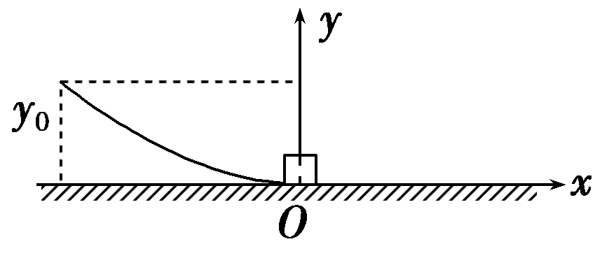
[答案] (1)2.0×10^{－4} N/C 方向沿x轴负方向
(2)1.3 m (3)－8.0×10^{－3} J
预测二 带电粒子在组合场中的运动
2．如图所示，磁感应强度为B的条形匀强磁场区域的宽度都是d₁，水平方向无限长，相邻磁场区域的间距均为d₂，x轴的正上方有一电场强度大小为E，方向与x轴和磁场方向均垂直的匀强电场，将一质量为m、带电荷量为＋q的粒子(重力忽略不计)从y轴上坐标为(0，h)处由静止释放．求：
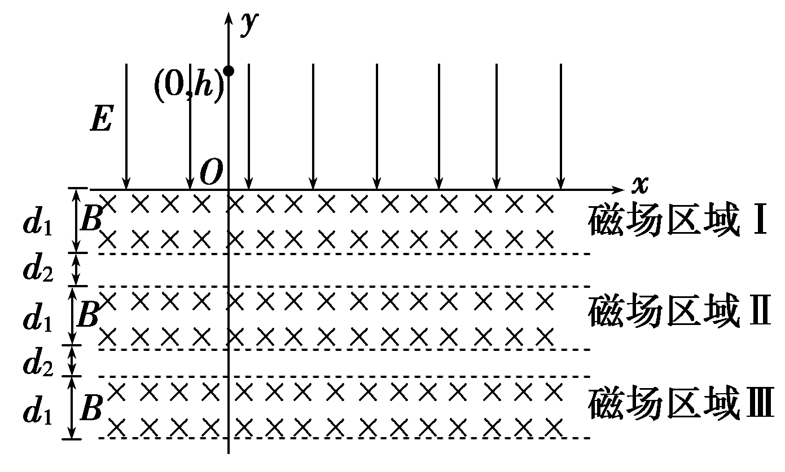
(1)粒子在磁场区域做匀速圆周运动的轨道半径．
(2)若粒子只经过磁场区域Ⅰ、Ⅱ后回到x轴，则粒子从开始释放经磁场后第一次回到x轴需要的时间t.
(3)若粒子从y轴上坐标为(0，H)处以初速度v₀沿x轴正方向水平射出，此后运动中最远能到达第k个磁场区域的下边缘，并再次返回到x轴，求d₁、d₂的值．
[解析] (1)粒子由电场加速，到O点速度为v，
Eqh＝mv²，得v＝
粒子在磁场中做匀速圆周运动，有
Bqv＝m，得r＝ .
(2)粒子在电场中运动的时间为t₁，h＝×t，得t₁＝
根据带电粒子在匀强磁场中运动的对称性可知，假设把粒子在磁场中的运动拼接起来，刚好为一半圆，设粒子在磁场中运动时间为t₂，则t₂＝T，T＝
所以t₂＝

如图1所示，粒子在无磁场区域运动时间为t₃，则t₃＝，而cos α＝
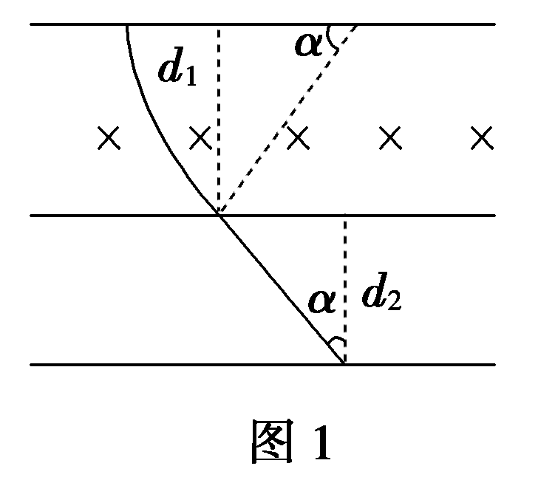
将v、r代入，有t₃＝
所以t＝t₁＋t₂＋t₃＝ ＋＋
(3)如图2所示，粒子在电场中做类平抛运动，进入磁场时速度为v₂，则
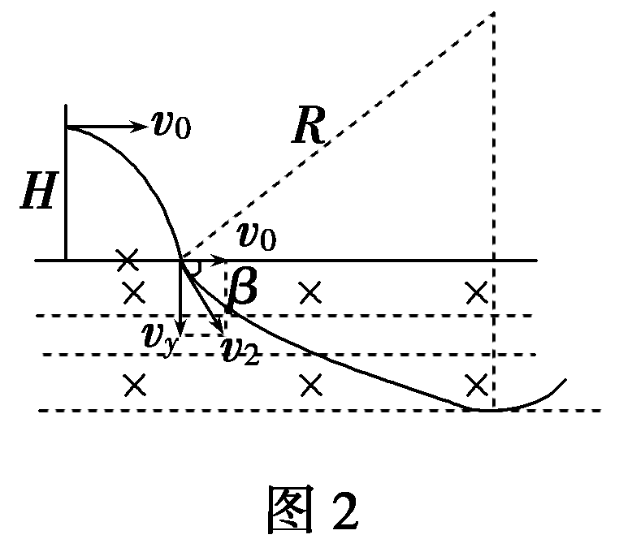
v₂＝，且v_{y}＝
则v₂＝
v₂与水平方向的夹角为β，cos β＝＝
粒子在磁场中偏转半径R＝
因粒子最远到达第k个磁场区域的下边缘，kd₁＝R(1－cos β)
解得d₁＝
粒子在无磁场区域做匀速直线运动，故d₂可以取任意值．
[答案] (1) (2)＋＋
(3)，d₂取任意值

预测三 带电粒子在交变电磁场中的运动
3．如图甲所示，在xOy平面内加有空间分布均匀、大小随时间周期性变化的电场和磁场，变化规律如图乙所示(规定竖直向上为电场强度的正方向，垂直纸面向里为磁感应强度的正方向)．在t＝0时刻，质量为m、电荷量为q的带正电粒子自坐标原点O处，以v₀＝2 m/s的速度沿x轴正方向水平射出．已知电场强度E₀＝、磁感应强度B₀＝，不计粒子重力．求：
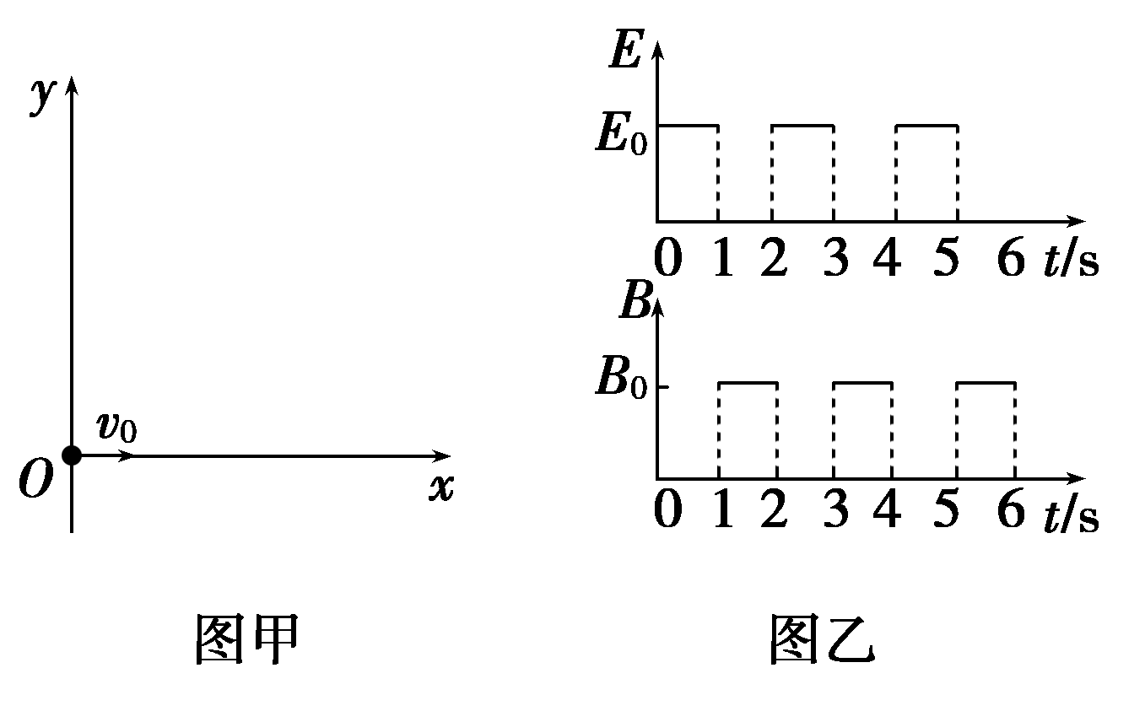
(1)t＝1 s末粒子速度的大小和方向．
(2)1～2 s内，粒子在磁场中做圆周运动的半径和周期．
(3)画出0～4 s内粒子的运动轨迹示意图(要求：体现粒子的运动特点)．
(4)(2n－1)～2n s(n＝1,2,3…)内粒子运动至最高点的位置坐标．
[解析] (1)在0～1 s内，在电场作用下，带电粒子在x轴方向上做匀速运动：v_{x}＝v₀
在y轴方向上做匀加速运动：v_{y}＝t₁
1 s末粒子的速度v₁＝
v₁与水平方向的夹角为α，则
tan α＝
代入数据得v₁＝2 m/s，α＝45°.
(2)1～2 s内，粒子在磁场中做圆周运动，由牛顿第二定律qv₁B₀＝
解得R₁＝＝ m
粒子做圆周运动的周期T＝＝1 s
(3)粒子的运动轨迹如图1所示．
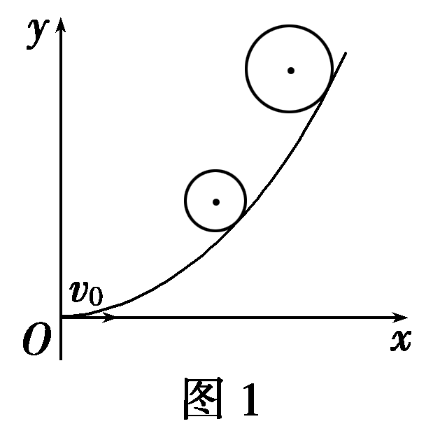

(4)(2n－1) s末，粒子的位置坐标为x＝v₀n＝2n m
y＝××n²＝n² m
此时粒子的速度为v_{n}＝＝2m/s
tan θ＝＝＝n
粒子在(2n－1)～2n s(n＝1,2,3…)内做圆周运动的轨迹如图2所示：
半径R_{n}＝＝ m
最高点G的位置坐标为x＝x－R_{n}sin θ＝(2n－)m
Y＝y＋R_{n}(1＋cos θ)＝[n²＋(＋1)]m
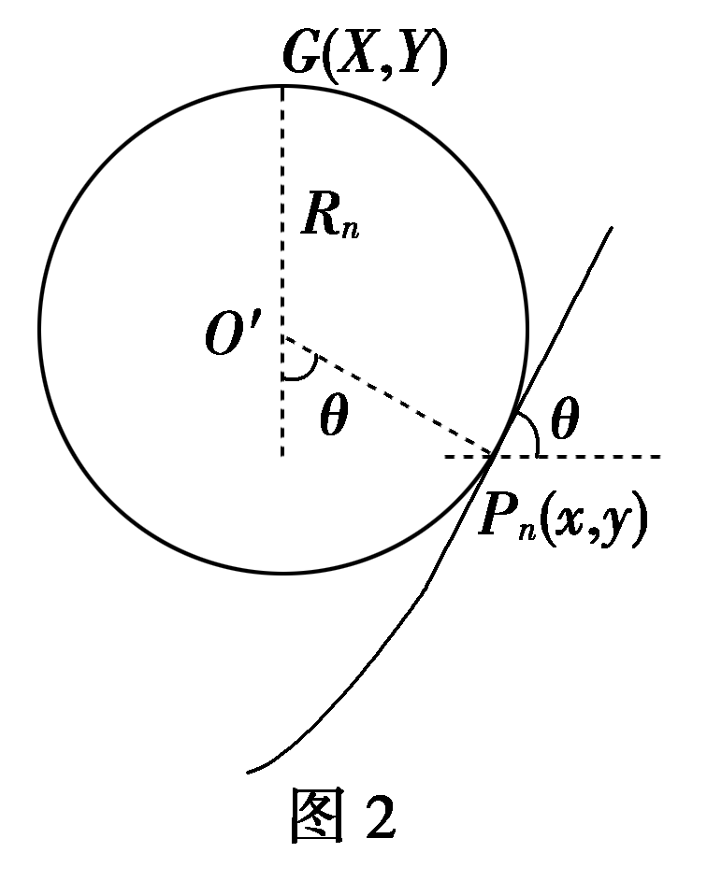
[答案] (1)2 m/s 与水平方向成45°角
(2) m 1 s (3)见解析 (4){(2n－)m，[n²＋(＋1)]m}

预测四 带电粒子在叠加场中的运动
4．如图1所示，与纸面垂直的竖直面MN的左侧空间中存在竖直向上场强大小为E＝2.5×10² N/C的匀强电场(上、下及左侧无界)．一个质量为m＝0.5 kg、电荷量为q＝2.0×10^{－2} C的可视为质点的带正电小球，在t＝0时刻以大小为v₀的水平初速度向右通过电场中的一点P，当t＝t₁时刻在电场所在空间中加上一如图2所示随时间周期性变化的磁场，使得小球能竖直向下通过D点，D为电场中小球初速度方向上的一点，PD间距为L，D到竖直面MN的距离DQ为L/π.设磁感线垂直纸面向里为正．(g＝10 m/s²)
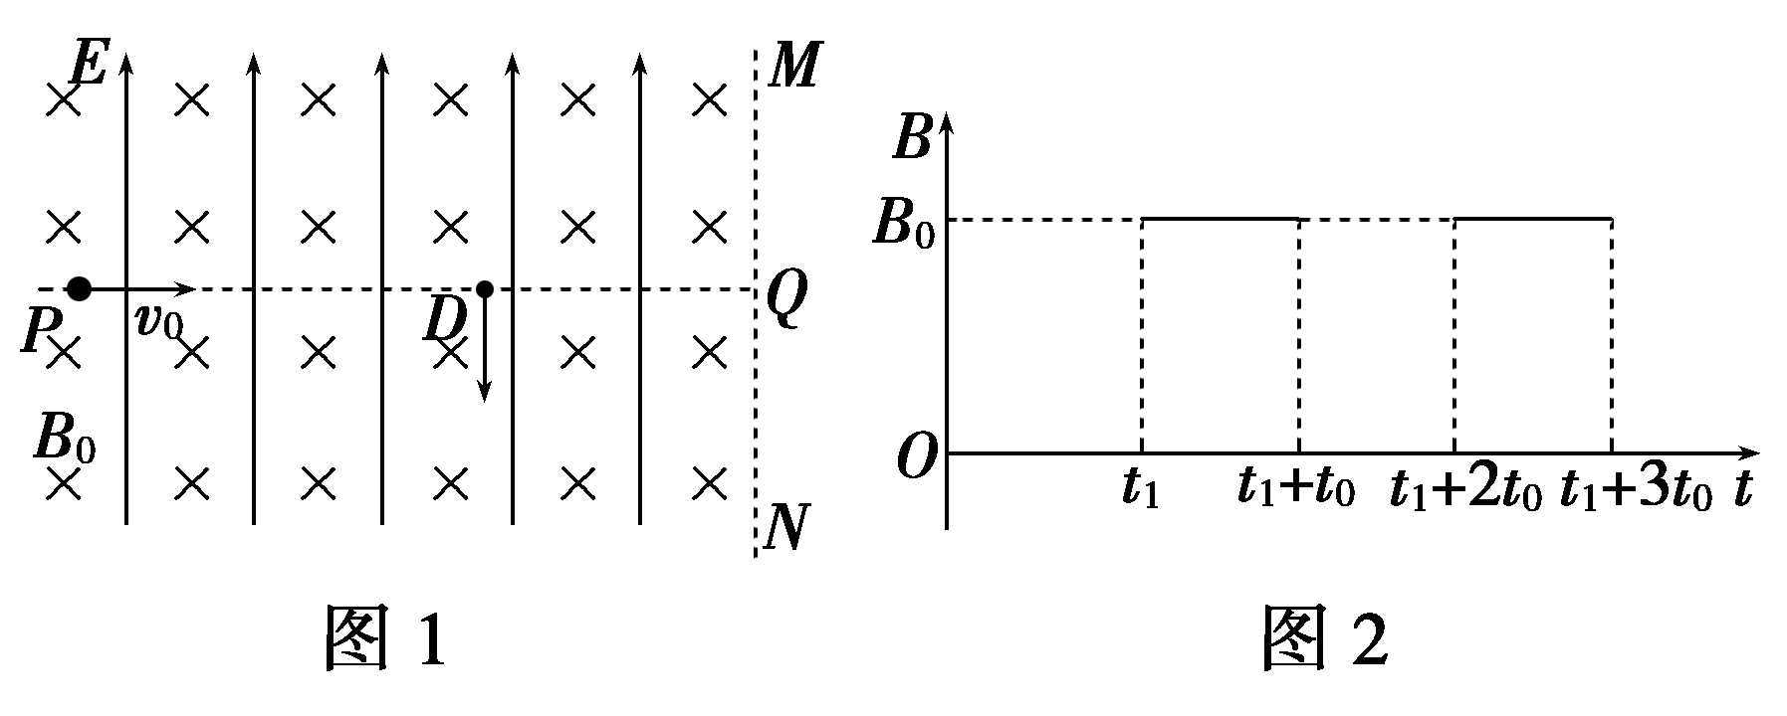

(1)如果磁感应强度B₀为已知量，使得小球能竖直向下通过D点，求磁场每一次作用时间t₀的最小值(用题中所给物理量的符号表示)；
(2)如果磁感应强度B₀为已知量，试推出满足条件的时刻t₁的表达式(用题中所给物理量的符号表示)；
(3)若小球能始终在电磁场所在空间做周期性运动，则当小球运动的周期最大时，求出磁感应强度B₀及运动的最大周期T的大小(用题中所给物理量的符号表示)．
[解析] (1)当小球仅有电场作用时：mg＝Eq，小球将做匀速直线运动．在t₁时刻加入磁场，小球在时间t₀内将做匀速圆周运动，圆周运动周期为T₀，若竖直向下通过D点，由图甲分析可知：
t₀＝＝.
(2)PF－PD＝R，即：v₀t₁－L＝R
qv₀B₀＝mv/R
所以v₀t₁－L＝，t₁＝＋.
(3)小球运动的速率始终不变，当R变大时，T₀也增加，小球在电磁场中运动的周期T增加，在小球不飞出电磁场的情况下，当T最大时有：
DQ＝2R＝＝，B₀＝ T₀＝＝
由图分析可知小球在电磁场中运动的最大周期：T＝8×＝，小球运动轨迹如图乙所示．
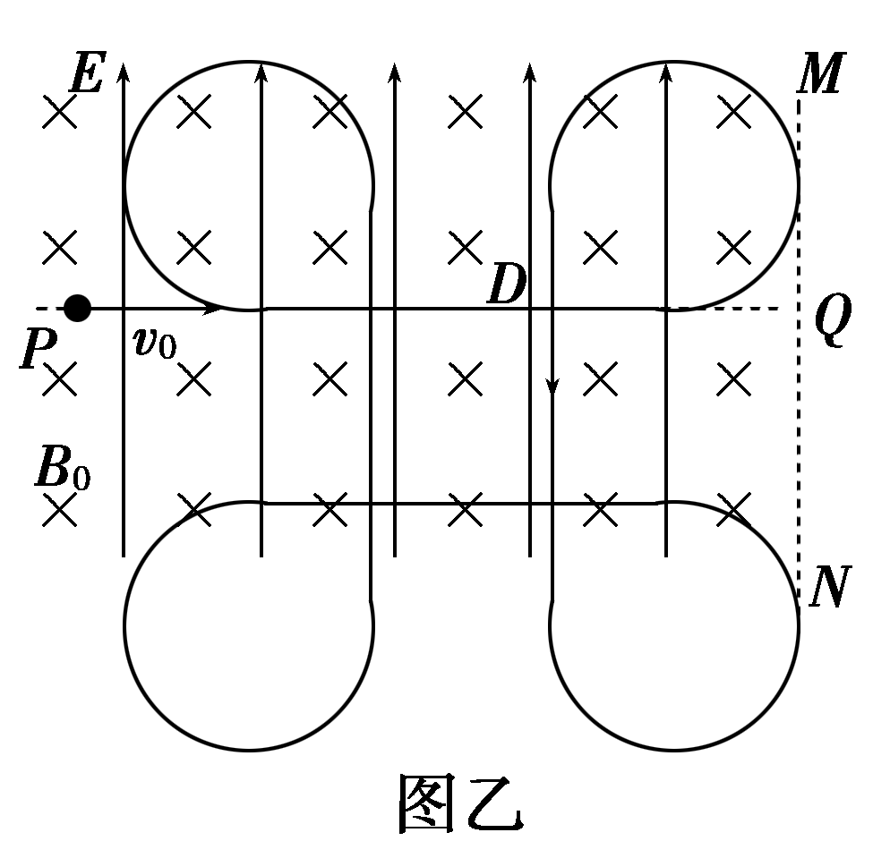
[答案] (1) (2)＋ (3)

